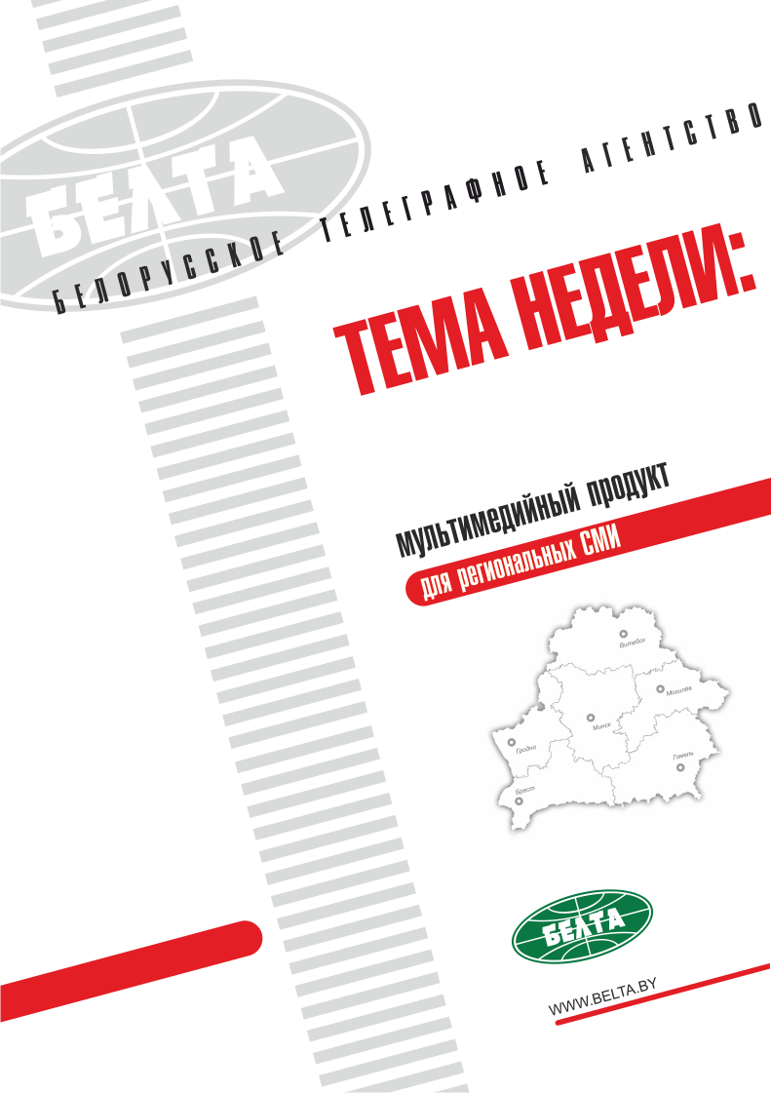

СЕГОДНЯ В ВЫПУСКЕ
Тема недели: Рабочая поездка Президента в Шкловский район 3
"Срочно всем скажите - едет Президент!" - Лукашенко неожиданно изменил план поездки в Шклов 3
Лукашенко: не хочу быть последним президентом Беларуси 4
Лукашенко требует надежно защищать интересы Беларуси в работе с зарубежными партнерами 4
Лукашенко об отношениях с Россией: мы не играем в игры, хотим равных условий 6
По газу кинули, по нефти предлагали цену выше мировой - Лукашенко о разногласиях с Россией 6
"Это не блеф" - Лукашенко рассказал о видах на альтернативные поставки нефти 8
Лукашенко поручил дать зеленый свет производству экоупаковки 9
Обеспечите жизнь детям и внукам - Лукашенко призвал граждан развивать частные подворья на селе 9
Тэма тыдня: Рабочая паездка Прэзідэнта ў Шклоўскі раён 11
"Тэрмінова ўсім скажыце - едзе Прэзідэнт!" - Лукашэнка нечакана змяніў план паездкі ў Шклоў 11
Лукашэнка: не хачу быць апошнім прэзідэнтам Беларусі 12
Лукашэнка аб адносінах з Расіяй: мы не гуляем у гульні, хочам роўных умоў 12
Па газе кінулі, па нафце прапаноўвалі цану вышэйшую за сусветную - Лукашэнка пра рознагалоссі з Расіяй 13
"Гэта не блеф" - Лукашэнка расказаў аб разліках на альтэрнатыўныя пастаўкі нафты 14
Лукашэнка даручыў даць зялёнае святло вытворчасці экаўпакоўкі 15
Фото 16
Инфографика 18

Тема недели: Рабочая поездка Президента в Шкловский район
Президент Беларуси Александр Лукашенко 24 января с рабочей поездкой посетил Шкловский район. Глава государства побывал на заводе газетной бумаги, Шкловском маслодельном заводе и льнозаводе.

"Срочно всем скажите - едет Президент!" - Лукашенко неожиданно изменил план поездки в Шклов
Президент Беларуси Александр Лукашенко во время рабочей поездки в Шклов решил изменить план своего визита в этот город.
Изначально ожидалось, что глава государства побывает только на заводе газетной бумаги. Однако, прибыв туда с утра, он заявил, что намерен посетить и Шкловский маслодельный завод, льнозавод и деревообрабатывающее предприятие.
Его слова стали неожиданностью для всех, кто участвовал в организации президентской поездки, тем более для руководства этих предприятий. "Срочно всем скажите - едет Президент!" - то тут, то там звучали предупреждения по мобильным телефонам. Чиновники в суматохе пытались раздать поручения, чтобы следующие точки маршрута хоть как-то были подготовлены к приезду первого лица.
Пока Александр Лукашенко изучал работу бумажного завода, а затем общался с его коллективом, на молочном производстве спешили навести порядок. "Даже не знаем, почему Президент решил нас посетить", - удивленно пожимали там плечами, но присутствия духа не теряли.
Глава государства прибыл на маслодельный завод уже после полудня. Здесь он посетил несколько цехов, ознакомился с технологическими процессами, а затем перешел на расположенное по соседству частное производство "Данон Шклов".
Александр Лукашенко поручил губернатору Могилевской области подробно изучить деятельность двух этих предприятий: возможно, для более успешной работы нужно объединить их производственные ресурсы. "Надо все факторы свести и посмотреть, что будет лучше. Только надо договориться, чтобы не телепались, как когда-то это было", - подчеркнул он.
Как пояснил журналистам губернатор Могилевской области Леонид Заяц, пока неизвестно, под крылом какого из предприятий произойдет объединение. "Мы посчитаем возможности частника, изучим, что он готов вложить. Наша цель - создать современнейшее производство, которое могло бы конкурировать с готовой продукцией на других рынках", - отметил он.
На льнозаводе Президент в общей сложности провел около десяти минут, но этого времени хватило, чтобы напомнить руководству предприятия о прежних поручениях и озвучить новые. Особое внимание Александр Лукашенко попросил обратить на сырье. По его мнению, если завод не справляется с длинным льноволокном, его стоит отдать другим предприятиям страны, например Оршанскому льнокомбинату: там есть все ресурсы для производства качественного продукта.
Кроме того, на шкловском льнозаводе вышла из строя часть линий. Их необходимо оперативно восстановить, потребовал глава государства.

Лукашенко: не хочу быть последним президентом Беларуси
Президент Беларуси Александр Лукашенко подчеркивает незыблемость суверенитета и независимости Беларуси. Соответствующие заявление глава государства сделал, общаясь с представителями трудового коллектива РУП "Завод газетной бумаги" в Шклове.
"У нас есть своя страна. Мы суверенны и независимы. Мы своими мозгами и руками, что смогли, заработали, строим свою страну. И мы не можем быть частью какой-либо страны. Я не могу вас предать и растворить Беларусь, пусть даже в нашей братской России", - подчеркнул Александр Лукашенко.
"В переговорах с Президентом (России. - Прим. БЕЛТА) я четко и однозначно полтора-два года тому назад сказал: этого в Беларуси не может сделать никто. Даже если я на это пойду, то белорусы меня съедят в течение одного года после принятия подобного решения", - отметил белорусский лидер.
"Что касается меня лично, я уже наработался. Мне уже больше власти или меньше не надо. И во имя того, чтобы продлить свое существование, получить ключи от какого-то "склада" в России, для меня неприемлемо. Я не хочу быть последним президентом Беларуси. Почетно быть первым, но последним быть не хочу. Я хочу, чтобы дети наши жили на этом клочке земли в мире, согласии. В обнимку с русским человеком, россиянами. Они нам не чужие. Россияне - это наши люди. От них, правда, мало что зависит сейчас", - заметил глава государства.
"А что касается власти, я вам искренне сказал: президентские выборы - вы решите, кто будет руководить страной. И если вы меня не изберете, я на вас не обижусь. Это будет ваш выбор. Вы должны определиться, время серьезное, кто будет главой государства, в котором будут жить ваши дети. Не о нас сегодня идет речь. Сегодня речь идет о детях, о мирной и спокойной стране", - резюмировал белорусский лидер.

Лукашенко требует надежно защищать интересы Беларуси в работе с зарубежными партнерами
Президент Беларуси Александр Лукашенко потребовал надежно защищать интересы Беларуси в работе с зарубежными партнерами и напомнил об импортозамещении. Соответствующие заявления глава государства сделал, посещая РУП "Завод газетной бумаги" в Шклове.
В частности, обсуждалась реализация инвестиционного проекта по созданию бумаги-основы для декоративных облицовочных материалов. Первоначально предприятие сотрудничало с известной в мире чешской компанией Papcel - поставщиком оборудования. Однако реализация проекта затянулась, а часть оборудования оказалась неподходящей. Начались судебные тяжбы с чешской компанией, которые не закончились до сих пор. Не помогло и наличие банковской гарантии. Компания подала на банкротство, но, по мнению руководства завода в Шклове, это в большей степени связано с попыткой уйти от ответственности и выплаты полагающихся белорусской стороне средств. Завод газетной бумаги уже доказал свою правоту в международном арбитраже в Вене, но вопрос тем не менее не урегулирован из-за различного рода действий с чешской стороны. Сумма, вокруг которой ведется спор, составляет примерно 10,3 млн евро.
Завод уже самостоятельно с привлечением других партнеров сейчас вынужден дорабатывать установку по производству бумаги-основы. Стоимость доработки оборудования составляет 6 млн евро, сроки завершения работ - конец 2020 года. Первую партию бумаги-основы планируется выпустить в 2021 году, а выйти на проектные мощности - в 2023-м (это 30 тыс.т в год). Потенциал внутреннего рынка Беларуси - примерно 13 тыс. т.
Александр Лукашенко жестко потребовал, чтобы интересы белорусской стороны неукоснительно были защищены, и это касается не только конкретного случая.
Президент потребовал доложить ему обо всех возможных рычагах воздействия на чешскую сторону: "Я этого не боюсь. Мы их должны поставить на место. Так нельзя относиться к стране. И предупредите Макея (министр иностранных дел Беларуси Владимир Макей. - Прим. БЕЛТА). Я ему поручал, когда принимал верительные грамоты чешского посла. Посол меня понял. И сказал: это не стоит того, чтобы мы испортили отношения".
"Они понимают, что не правы. Поэтому доложите мне все рычаги воздействия на эту страну. Мы должны показать, что надо по-человечески относиться к коммерческим и прочим проектам. Это взаимоотношения государств. Мы никогда с Чехией не имели проблем. Тем более, что я просил посла заняться этим и снять проблему", - заметил глава государства.
Говоря о производстве бумаги-основы, он подчеркнул важность импортозамещения. "Все 13 тыс. т он (завод газетной бумаги в Шклове. - Прим. БЕЛТА) должен поставить любыми способами в Беларусь. Никто не должен ни грамма завезти сюда со стороны, когда он сможет произвести эти объемы", - поручил Александр Лукашенко.
При этом глава государства подчеркнул, что нужно последовательно отстаивать свои интересы: "Смотрите за своей страной. Хватит смотреть по сторонам и быть пушистыми и белыми. У нас есть свои интересы, свое государство и свой народ, и мы должны их защитить, чего бы нам это ни стоило. А то мы производим продукты питания, девать некуда, а по импорту каждый год прирост по поставкам продуктов питания, лес девать некуда, деревообработка своя… Слишком "порядочные" стали. За счет государства и народа".
Александр Лукашенко обратил внимание, что Китай и США по обозначенным причинам даже начали торговую войну. "Не могут договориться. Только первый этап прошли. Поэтому импортозамещение - вопрос номер один, особенно то, что мы производим. Зачем мы завозим, платим деньги и даем работу другим людям, если нам надо здесь найти эти деньги?" - задал риторический вопрос глава государства.
Президенту доложили о социально-экономическом развитии Могилевской области и Шкловского района, работе концерна "Беллесбумпром", росте вклада лесного комплекса в экономику страны. Глава государства предупредил, чтобы все обещанное и озвученные планы неукоснительно исполнялись. "Вы видите, какая ситуация. Я никому не прощу, если не будут выполнены данные мне обещания", - сказал он.
Александр Лукашенко ознакомился с производством и в заключение посещения завода пообщался с представителями трудового коллектива. Он рассказал, что когда-то было принято решение о развитии Беларуси, и акцент был сделан на те направления, где есть сырье и возможности. В их числе деревообработка. "Все, что вы производите здесь, купят, но надо шевелиться. Мы застыли, и в этом вся проблема. Многие меня знают с юности и молодости. Людей заставить шевелиться я умею. Поэтому разворачивайтесь, директор у вас неплохой. Я верю, что вы обещанное сделаете. Все, что нужно от государства, уже получаете", - резюмировал белорусский лидер.
От трудового коллектива главе государства подарили панно из дерева "Трофимова криница", которая находится на малой родине Президента в окрестностях агрогородка Александрия.

Лукашенко об отношениях с Россией: мы не играем в игры, хотим равных условий
Президент Беларуси Александр Лукашенко заявляет о заинтересованности в добрых и братских отношениях с Россией, несмотря на имеющиеся противоречия.
"Вы должны знать: мы не играем в какие-то игры. Мы не хотим излишне напрягать нашего главного союзника. Это действительно наш главный союзник. Может, образумятся и вернутся к нормальным отношениям. Мы хотим работать с ними, но на равных условиях. Люди, предприятия должны быть в равных условиях, и страны должны быть в равных условиях", - сказал Президент.
Он отметил, что это не значит взять все, что есть в России и Беларуси, сложить и пополам поделить.
"Не надо нам, мы подавимся от этого куска. Мы должны просто существовать в равных условиях. И конкурировать. И я уверен, что мы справимся", - подчеркнул Александр Лукашенко.
Глава государства считает, что переживать нечего, у Беларуси отличные отношения со многими государствами. Например, ведутся поставки большого количества продукции на китайский рынок.
"Мы уже сегодня особо не страдаем, что они (российская сторона. - Прим. БЕЛТА) закрывают нам рынок по продуктам питания. Притом нагло, беспардонно, без причины. Чтобы наклонить, унизить. Мы этим не отвечаем. Но ведь мы можем и ответить. Когда-то было, когда они начали нас торпедировать. Мы начали их автомобили проверять под Смоленском. И очередь выстроилась по железной дороге и автотранспорта до Кремля. Тогда увидели, что так делать нельзя", - заявил глава государства.
"Всякое мы переживали. Но это нам не нужно. Я это говорю честно и откровенно. Нам нужны нормальные дружеские, братские отношения. Если этого старший брат хочет", - резюмировал Александр Лукашенко.

По газу кинули, по нефти предлагали цену выше мировой - Лукашенко о разногласиях с Россией
Президент Беларуси Александр Лукашенко рассказал о причинах трудностей и конфликта с российской стороной в сфере поставок энергоресурсов - газа и нефти.
"Несогласие и конфликт с Россией произошли из-за того, что от нас потребовали за нефть платить цену больше, чем мировая", - сказал Президент.
Один из работников предприятия задал вопрос об обеспечении энергетической безопасности страны.
"Мы работаем. Очень тяжело, очень непросто. Вы знаете, почему. Здесь и политическая, и экономическая составляющая. Но больше политики. Это мой вопрос. Мы разберемся. Но мы ни перед кем на коленях стоять не будем", - подчеркнул белорусский лидер.
Он добавил, что Беларусь на протяжении уже примерно пяти лет движется к мировой цене на нефть, и пояснил, с чем связан фактически конфликт с Россией: "со старым правительством России, которое Президент Путин отправил в отставку".
Александр Лукашенко напомнил о российском налоговом маневре в нефтяной сфере, в результате чего Беларусь теряет на вывозных таможенных пошлинах. "Когда-то мы получали нефть, лет пять-шесть назад, с половиной таможенной пошлины. Но они совершили маневр. Взяли эту половину, которую мы получали, реализуя нефтепродукты - свой товар. Отобрать ее неудобно, и они совершили маневр - ввели у себя налог на добычу полезных ископаемых и этим самым подняли цену на нефть. Постепенно по 15-20% подвели нас к мировой цене. Мы сегодня имеем 18-20% всего лишь от этой таможенной пошлины", - сказал он.
"Мы поставили вопрос: братья, дорогие, старший брат, так же не поступают. Нельзя же нас за дураков держать. Там это взяли, в налог внесли. Притом до цента, до доллара. Ни больше, ни меньше, именно столько. И когда мы стали разбираться, мне напрямую доложили люди, которые готовили эти нормативно-правовые акты, законы, указы, постановления правительства, что это сделано специально. Чтобы надавить на Беларусь, - заявил глава государства. - Зачем надавить, догадайтесь с трех раз. Разные были теории, заключения и прочее. Вы их слышали. И все они, наверное, имеют место".
Александр Лукашенко высказал свою позицию и по поводу цены на поставляемый в Беларусь газ. Страна не просит низкой цены, а настаивает на одинаковой цене с Россией, чтобы предприятия могли конкурировать в равных условиях. "Когда мы им продавали нашу трубу белтрансгазовскую, была четкая договоренность - нам пообещали, заплатив деньги (небольшие, надо сказать, они уже их отработали практически - $5 млрд), выравнять с Россией по цене. Прошло время - забыли. Недавно я разговаривал с Президентом России. Я ему прямо сказал: а я это помню. Поэтому вы устанавливайте свою цену на газ, но мы будем тоже действовать исходя из собственных интересов, чего бы нам это ни стоило", - рассказал Президент.
Что касается нефти, то, по словам Александра Лукашенко, Владимир Путин сам поднял этот вопрос на переговорах в Питере: "говорит: как это так, почему белорусы должны покупать у наших компаний нефть дороже мировой цены". Президент пояснил, что к практически мировой цене на нефть у Беларуси требовали еще заплатить премию российским компаниям. "И на тонне это 15-16$. А умножьте на 24 млн т. Это приличные деньги", - констатировал глава государства.
"Не я поднял вопрос. Он поднял. Прошло время, позиция изменилась. Я говорю: как так? А там уже руководители компаний и в правительстве умные дельцы, которые на нефтяной этой трубе сидят, накрутили его: мы (российские компании. - Прим. БЕЛТА) там много теряем. Я говорю: ладно, не будем по телефону обсуждать, закончишь мероприятия - послание там и прочее, встретимся и за столом посмотрим, на что мы можем выйти и до чего можем дойти", - сказал Президент.
"Что касается газа, нас кинули - не вывели нас на равные цены. Что касается нефти: платите больше, чем они продают полякам и немцам. Где такое видано?" - возмутился глава государства.
"Чего драться (за цену на нефть. - Прим. БЕЛТА)? Это их товар, они приняли такое решение. В том числе и по политическим мотивам, в том числе из-за недоговороспособности Батьки Лукашенко. Так они пишут и "плявузгают" сейчас во всех средствах массовой информации. Я абсолютно договороспособен. Но что это за союз, если мы начинали в товарообороте с ними в плюсе, а сегодня минус $9 млрд. И каждый год нам ухудшают положение", - заявил белорусский лидер.
"Они просто просчитались. Они думали, что (утрируя скажу) дадут мне ключи от склада, и я побегу в Россию, тоже буду богатым, пушистым, белым, красивым... Не надо. Я буду работать в своей стране, чего бы мне это ни стоило", - отметил Александр Лукашенко.

"Это не блеф" - Лукашенко рассказал о видах на альтернативные поставки нефти
"Вы же видите, что каждый год перед новым годом нам приходится стоять на коленях и вымаливать эти нефтепродукты", - отметил белорусский лидер, общаясь с представителями трудового коллектива РУП "Завод газетной бумаги" в Шклове.
Александр Лукашенко подчеркнул, что в разговоре с Президентом России Владимиром Путиным отнюдь не блефовал и обрисовал картину, как Беларусь будет действовать, если российская сторона не изменит свою позицию.
Один из маршрутов альтернативной поставки - через порты на Балтике, и таким образом уже закуплена и поставляется партия норвежской нефти. Еще один балтийский маршрут - из Гданьска по одной из ниток нефтепровода "Дружба", который для этого необходимо будет запустить в реверсном режиме. "Я Путину прямо сказал: на первом этапе, если мы с поляками договоримся, будем реверсом поставлять по одной из трех труб", - сказал Президент.
Третье направление, продолжил Александр Лукашенко, также уже опробовано. В частности, речь идет о поставках через Украину с Черного моря.
"И четвертое - это Россия. Мы не отказываемся от этой нефти. Но таким образом произойдет диверсификация поставок. То есть мы не из одной страны, от монополии, будем получать нефть", - заявил глава государства.
"Мы начали тестировать эти маршруты, хотим посмотреть, что получится. Какие у нас будут потери по сравнению с нынешней ценой российской нефти. Это не блеф, это не то, что, как они там говорят, Лукашенко ставки поднимает перед переговорами. Никаких ставок. Мы просто смотрим, что мы будем иметь, сколько мы будем при этом терять", - подчеркнул белорусский лидер.
Он добавил, что если сейчас не решить этот вопрос, то через два года придется вообще бешеными темпами это реализовывать. "Потому что тогда уже речи не будет даже об этих 18% таможенной пошлины, которую они еще у нас не забрали, и о том, что цена российской нефти будет дешевле. Поэтому хотим мы этого или нет, мы будем идти этим путем. Нам нельзя зависеть от одной страны, одного предприятия. Это монополизм, и в этом наша проблема", - уверен глава государства.
По его словам, Беларусь договаривается со всеми участниками мирового рынка: американцами, Саудовской Аравией, Эмиратами. "Блестящие у меня с ними отношения. Говорят, сколько надо, столько нефти поставим. Конечно, это мировая цена. Но качество нефти там лучше", - добавил Президент.
"Никакого блефа, никакого давления. Все по-честному. Они захотели, чтобы мы платили - мы будем платить. Но и мы, ведя переговоры по всем направлениям (мое указание правительству) будем говорить: все, что стоит, за это надо платить, - заявил глава государства. - Весь мир живет по мировой цене. Не такая высокая цена сегодня нефти, поэтому надо к этому привыкать. От этого никуда не уйдем. То, что мы станем более независимы, когда запустим нашу атомную станцию, и на четверть меньше будем покупать природного газа, это тоже фактор нашей безопасности".
Александр Лукашенко отметил, что самые тяжелые времена страна уже пережила в прежние годы. "Не хочу сказать, что все будет легко. Не погибнем. Не такие были времена. Выживем и теперь. Мы нация гордая, независимая, мы каждого третьего положили на алтарь, защищая когда-то наше общее Отечество, мы когда-то бурили скважины, добывали нефть и газ в Российской Федерации. Со всей страны вахтовым методом летали туда люди. Но сегодня они уже не наши. А там целые города строили белорусы, и я в этих городах бывал".

Лукашенко поручил дать зеленый свет производству экоупаковки
Заслушав доклады о работе завода газетной бумаги, глава государства ознакомился с выпускаемой здесь продукцией. Особо его заинтересовала бумажная упаковка: завод производит ее в большом количестве и для самых различных целей. "В связи с тем, что я не отступлю от своего поручения по замене пластика на бумагу, надо дать зеленый свет производству в стране этого упаковочного материала и пакетов", - подчеркнул Александр Лукашенко.
По его мнению, в отдельных сферах необходимо вообще запретить пластиковую упаковку. Кроме, конечно, тех, где без нее не обойтись. "Допустим, есть пластиковые ящики для яблок - они прочные, долговечные. Им быть (пока, по крайней мере)? Быть. И потом - их же легко переработать, если нужно", - привел пример Президент. Все остальное он потребовал заменить экологичными материалами.
Он также обратил внимание на необходимость строительства мусороперерабатывающих заводов: "В области не должно быть мусорных полигонов и гор - это же огромные деньги. Надо переработать весь мусор. Это железное поручение. Надо записать его со сроками, чтобы в правительстве знали, что нам надо уйти от жесткого пластика".

Обеспечите жизнь детям и внукам - Лукашенко призвал граждан развивать частные подворья на селе
"Я специально сегодня решил проехать от своего дома сюда. Что меня больше всего удивляет и убивает? Вот едешь по деревеньке: там когда-то были дома, а сегодня (да, это не брошенные участки) там засевает бывший колхоз, ныне акционерное общество. А почему люди не хотят взять этот кусок земли? Почему не взять, построить маленький домик? Пускай сейчас простенький, но вы застолбите за собой полгектара земли и обеспечите жизнь не только своим детям, но и внукам. Скоро эта земля будет стоить дороже золота. Почему люди такие неразворотливые?" - с удивлением спросил Александр Лукашенко.
По его мнению, людям надо предложить широкую линейку недорогих домов, которые как раз и производит филиал завода газетной бумаги "Домостроение". "Месяц - и дом стоит на фундаменте. Это надо делать", - убежден Президент.
Пользуясь случаем, на предприятии затронули волнующую их проблему: они продают свои каркасно-щитовые дома в Евросоюз, а в Беларуси двухэтажные строения возводить не могут - не позволяет законодательство. "Вопрос в старых нормах пожарной и электробезопасности", - пояснил замдиректора завода по капитальному строительству Алексей Молчанов. "Я так и думал, что вопрос из области дури", - ответил глава государства и поручил решить эту проблему в течение первого квартала.
"Я знаю его дома, был в них, чтобы посмотреть, что это. Отличные дома! Что за проблема? - возмутился Президент. - Побольше бы вы делали таких домов, и люди наши бы строили. Цены у вас, как мне говорят не совсем богатые люди, нормальные. Но не старайтесь их высоко поднимать".

Тэма тыдня: Рабочая паездка Прэзідэнта ў Шклоўскі раён
Прэзідэнт Беларусі Аляксандр Лукашэнка 24 студзеня з рабочай паездкай наведаў Шклоўскі раён. Кіраўнік дзяржавы пабываў на заводзе газетнай паперы, Шклоўскім масларобным заводзе і ільнозаводзе.

"Тэрмінова ўсім скажыце - едзе Прэзідэнт!" - Лукашэнка нечакана змяніў план паездкі ў Шклоў
Прэзідэнт Беларусі Аляксандр Лукашэнка ў час рабочай паездкі ў Шклоў вырашыў змяніць план свайго візіту ў гэты горад.
Першапачаткова чакалася, што кіраўнік дзяржавы пабывае толькі на заводзе газетнай паперы. Аднак, прыбыўшы туды раніцай, ён заявіў, што мае намер наведаць і Шклоўскі масларобны завод, ільнозавод і дрэваапрацоўчае прадпрыемства.
Яго словы сталі нечаканасцю для ўсіх, хто ўдзельнічаў у арганізацыі прэзідэнцкай паездкі, і тым больш для кіраўніцтва гэтых прадпрыемстваў. "Тэрмінова ўсім скажыце - едзе Прэзідэнт!" - то тут, то там гучалі папярэджанні па мабільных тэлефонах. Чыноўнікі ў мітусні спрабавалі раздаць даручэнні, каб наступныя кропкі маршруту хоць неяк былі падрыхтаваны да прыезду першай асобы.
Пакуль Аляксандр Лукашэнка вывучаў работу папяровага завода, а затым размаўляў з яго калектывам, на малочнай вытворчасці спяшаліся навесці парадак. "Нават не ведаем, чаму Прэзідэнт вырашыў нас наведаць", - здзіўлена паціскалі там плячамі, але прысутнасць духу не гублялі.
Кіраўнік дзяржавы прыбыў на масларобны завод пасля паўдня. Тут ён наведаў некалькі цэхаў, азнаёміўся з тэхналагічнымі працэсамі, а затым перайшоў на размешчаную па суседстве прыватную вытворчасць "Данон Шклоў".
Аляксандр Лукашэнка даручыў губернатару Магілёўскай вобласці падрабязна вывучыць работу двух гэтых прадпрыемстваў: магчыма, для больш паспяховай работы трэба аб'яднаць іх вытворчыя рэсурсы. "Трэба ўсе фактары звесці і паглядзець, што будзе лепш. Толькі трэба дамовіцца, каб не цялёпкаліся, як некалі гэта было", - падкрэсліў ён.
Як растлумачыў журналістам губернатар Магілёўскай вобласці Леанід Заяц, пакуль невядома, пад крылом якога з прадпрыемстваў адбудзецца аб'яднанне. "Мы палічым магчымасці прыватніка, вывучым, што ён гатовы ўкласці. Наша мэта - стварыць самую сучасную вытворчасць, якая магла б канкурыраваць з гатовай прадукцыяй на іншых рынках", - адзначыў ён.
На льнозаводзе Прэзідэнт увогуле правёў каля дзесяці хвілін, але гэтага часу хапіла, каб нагадаць кіраўніцтву прадпрыемства аб былых даручэннях і агучыць новыя. Асаблівую ўвагу Аляксандр Лукашэнка папрасіў звярнуць на сыравіну. На яго думку, калі завод не спраўляецца з доўгім ільновалакном, яго трэба аддаць іншым прадпрыемствам краіны, напрыклад Аршанскаму льнокамбінату: там ёсць усе рэсурсы для вытворчасці якаснага прадукту.
Акрамя таго, на шклоўскім ільнозаводзе выйшла са строю частка ліній. Іх неабходна аператыўна аднавіць, запатрабаваў кіраўнік дзяржавы.

Лукашэнка: не хачу быць апошнім прэзідэнтам Беларусі
Прэзідэнт Беларусі Аляксандр Лукашэнка падкрэслівае непарушнасць суверэнітэту і незалежнасці Беларусі. Адпаведныя заявы кіраўнік дзяржавы зрабіў, размаўляючы з прадстаўнікамі працоўнага калектыву РУП "Завод газетнай паперы" ў Шклове.
"У нас ёсць свая краіна. Мы суверэнныя і незалежныя. Мы сваімі розумам і рукамі, што змаглі, зарабілі, будуем сваю краіну. І мы не можам быць часткай якой-небудзь краіны. Я не магу вам здрадзіць і растварыць Беларусь, няхай нават у нашай брацкай Расіі", - падкрэсліў Аляксандр Лукашэнка.
"У перагаворах з Прэзідэнтам (Расіі. - Заўвага БЕЛТА) я дакладна і адназначна паўтара-два гады таму сказаў: гэтага ў Беларусі не можа зрабіць ніхто. Нават калі я на гэта пайду, то беларусы мяне з'ядуць на працягу аднаго года пасля прыняцця такога рашэння", - адзначыў беларускі лідар.
"Што датычыцца мяне асабіста, я ўжо напрацаваўся. Мне ўжо больш улады ці менш не трэба. І ў імя таго, каб прадоўжыць сваё існаванне, атрымаць ключы ад нейкага "склада" ў Расіі, для мяне непрымальна. Я не хачу быць апошнім прэзідэнтам Беларусі. Ганарова быць першым, але апошнім быць не хачу. Я хачу, каб нашы дзеці жылі на гэтым кавалку зямлі ў міры, згодзе. У абдымку з рускім чалавекам, расіянамі. Яны нам не чужыя. Расіяне - гэта нашы людзі. Ад іх, праўда, мала што залежыць цяпер", - заўважыў кіраўнік дзяржавы.
"А што датычыцца ўлады, я вам адкрыта сказаў: прэзідэнцкія выбары - вы вырашыце, хто будзе кіраваць краінай. І калі вы мяне не выбераце, я на вас не пакрыўджуся. Гэта будзе ваш выбар. Вы павінны вызначыцца, час сур'ёзны, хто будзе кіраўніком дзяржавы, у якой будуць жыць вашы дзеці. Не пра нас сёння ідзе размова. Сёння размова ідзе пра дзяцей, пра мірную і спакойную краіну", - рэзюмаваў беларускі лідар.

Лукашэнка аб адносінах з Расіяй: мы не гуляем у гульні, хочам роўных умоў
Прэзідэнт Беларусі Аляксандр Лукашэнка заяўляе аб зацікаўленасці ў добрых і братэрскіх адносінах з Расіяй, нягледзячы на існуючыя супярэчнасці.
"Вы павінны ведаць: мы не гуляем у нейкія гульні. Мы не хочам залішне напружваць нашага галоўнага саюзніка. Гэта сапраўды наш галоўны саюзнік. Можа, абразумяцца і вернуцца да нармальных адносін. Мы хочам працаваць з імі, але на аднолькавых умовах. Людзі, прадпрыемствы павінны быць у аднолькавых умовах, і краіны павінны быць у аднолькавых умовах", - сказаў Прэзідэнт.
Ён адзначыў, што гэта не значыць узяць усё, што ёсць у Расіі і Беларусі, скласці і напалам падзяліць.
"Не трэба нам, мы падавімся ад гэтага кавалка. Мы павінны проста існаваць у аднолькавых умовах. І канкурыраваць. І я ўпэўнены, што мы справімся", - падкрэсліў Аляксандр Лукашэнка.
Кіраўнік дзяржавы лічыць, што перажываць няма чаго, у Беларусі цудоўныя адносіны са многімі дзяржавамі. Напрыклад, вядуцца пастаўкі вялікай колькасці прадукцыі на кітайскі рынак.
"Мы ўжо сёння асабліва не перажываем, што яны (расійскі бок. - Заўвага БЕЛТА) закрываюць нам рынак па прадуктах харчавання. Прытым нахабна, беспардонна, без прычыны. Каб нахіліць, унізіць. Мы гэтым не адказваем. Але ж мы можам і адказаць. Некалі было, калі яны пачалі нас тарпедаваць. Мы пачалі іх аўтамабілі правяраць пад Смаленскам. І чарга выстраілася на чыгунцы і аўтатранспарту да Крамля. Тады ўбачылі, што гэтак рабіць нельга", - заявіў кіраўнік дзяржавы.
"Усякае мы перажывалі. Але гэта нам не трэба. Я гэта гавару сумленна і адкрыта. Нам патрэбны нармальныя сяброўскія, братэрскія адносіны. Калі гэтага старэйшы брат хоча", - рэзюмаваў Аляксандр Лукашэнка.

Па газе кінулі, па нафце прапаноўвалі цану вышэйшую за сусветную - Лукашэнка пра рознагалоссі з Расіяй
Прэзідэнт Беларусі Аляксандр Лукашэнка расказаў аб прычынах цяжкасцей і канфлікту з расійскім бокам у сферы паставак энергарэсурсаў - газу і нафты.
"Нязгода і канфлікт з Расіяй адбыліся з-за таго, што ад нас запатрабавалі за нафту плаціць цану большую, чым сусветная", - сказаў Прэзідэнт.
Адзін з работнікаў прадпрыемства задаў пытанне аб забеспячэнні энергетычнай бяспекі краіны.
"Мы працуем. Вельмі цяжка, вельмі няпроста. Вы ведаеце, чаму. Тут і палітычны, і эканамічны складнік. Але больш палітыкі. Гэта маё пытанне. Мы разбяромся. Але мы ні перад кім на каленях стаяць не будзем", - падкрэсліў беларускі лідар.
Ён дадаў, што Беларусь ужо на працягу прыкладна пяці гадоў рухаецца да сусветнай цаны на нафту, і растлумачыў, з чым звязаны фактычны канфлікт з Расіяй: "са старым урадам Расіі, які Прэзідэнт Пуцін адправіў у адстаўку".
Аляксандр Лукашэнка нагадаў аб расійскім падатковым манеўры ў нафтавай сферы, у выніку чаго Беларусь страчвае на вывазных мытных пошлінах. "Калісьці мы атрымлівалі нафту, гадоў пяць-шэсць таму, з палавінай мытнай пошліны. Але яны зрабілі манеўр. Узялі гэту палавіну, якую мы атрымлівалі, рэалізуючы нафтапрадукты - свой тавар. Адабраць яе няёмка, і яны зрабілі манеўр - увялі ў сябе падатак на здабычу карысных выкапняў і тым самым узнялі цану на нафту. Паступова па 15-20 працэнтаў падвялі нас да сусветнай цаны. Мы сёння маем 18-20 працэнтаў усяго толькі ад гэтай мытнай пошліны", - сказаў ён.
"Мы паставілі пытанне: браты, дарагія, старэйшы брат, гэтак жа не робяць. Нельга ж нас за дурняў трымаць. Там гэта ўзялі, у падатак унеслі. Прытым да цэнта, да долара. Ні больш, ні менш, менавіта столькі. І калі мы сталі разбірацца, мне далажылі людзі, якія рыхтавалі гэтыя нарматыўна-прававыя акты, законы, указы, пастановы ўрада, што гэта зроблена спецыяльна. Каб націснуць на Беларусь, - заявіў кіраўнік дзяржавы. - Навошта націснуць, здагадайцеся з трох разоў. Розныя былі тэорыі, заключэнні і іншае. Вы іх чулі. І ўсе яны, напэўна, маюць месца".
Аляксандр Лукашэнка выказаў сваю пазіцыю і наконт цаны на газ, які пастаўляецца ў Беларусь. Краіна не просіць нізкай цаны, а настойвае на аднолькавай цане з Расіяй, каб прадпрыемствы маглі канкурыраваць у роўных умовах. "Калі мы ім прадавалі нашу трубу белтрансгазаўскую, была дакладная дамоўленасць - нам паабяцалі, заплаціўшы грошы (невялікія, трэба сказаць, яны ўжо іх адпрацавалі практычна - $5 млрд), выраўняць з Расіяй па цане. Прайшоў час - забылі. Нядаўна я размаўляў з Прэзідэнтам Расіі. Я яму прама сказаў: а я гэта помню. Таму вы ўстанаўлівайце сваю цану на газ, але мы будзем таксама дзейнічаць зыходзячы з уласных інтарэсаў, чаго б нам гэта ні каштавала", - расказаў Прэзідэнт.
Што датычыцца нафты, то, паводле слоў Аляксандра Лукашэнкі, Уладзімір Пуцін сам узняў гэта пытанне на перагаворах у Піцеры: "кажа: як гэта так, чаму беларусы павінны купляць у нашых кампаній нафту даражэй за сусветную цану". Прэзідэнт растлумачыў, што да практычна сусветнай цаны на нафту ў Беларусі патрабавалі яшчэ заплаціць прэмію расійскім кампаніям. "І на тоне гэта 15-16$. А памножце на 24 млн т. Гэта вялікія грошы", - канстатаваў кіраўнік дзяржавы.
"Не я ўзняў пытанне. Ён узняў. Прайшоў час, пазіцыя змянілася. Я гавару: як так? А там ужо кіраўнікі кампаній і ва ўрадзе разумныя дзялкі, якія на нафтавай гэтай трубе сядзяць, накруцілі яго: мы (расійскія кампаніі. - Заўвага БЕЛТА) там шмат страчваем. Я гавару: добра, не будзем па тэлефоне абмяркоўваць, скончыш мерапрыемствы - пасланне там і іншае, сустрэнемся і за сталом паглядзім, на што мы можам выйсці і да чаго можам дайсці", - сказаў Прэзідэнт.
"Што датычыцца газу, нас кінулі - не вывелі нас на роўныя цэны. Што датычыцца нафты: плаціце больш, чым яны прадаюць палякам і немцам. Дзе такое відана?" - абурыўся кіраўнік дзяржавы.
"Чаго біцца (за цану на нафту. - Заўвага БЕЛТА)? Гэта іх тавар, яны прынялі такое рашэнне. У тым ліку і па палітычных матывах, у тым ліку з-за недагавораздольнасці Бацькі Лукашэнкі. Так яны пішуць і "плявузгаюць" цяпер ва ўсіх сродках масавай інфармацыі. Я абсалютна дагавораздольны. Але што гэта за саюз, калі мы пачыналі ў тавараабароце з імі ў плюсе, а сёння мінус $9 млрд. І кожны год нам пагаршаюць становішча", - заявіў беларускі лідар.
"Яны проста пралічыліся. Яны думалі, што (утрыруючы скажу) дадуць мне ключы ад склада, і я пабягу ў Расію, таксама буду багатым, пушыстым, белым, прыгожым... Не трэба. Я буду працаваць у сваёй краіне, чаго мне гэта ні каштавала б", - адзначыў Аляксандр Лукашэнка.

"Гэта не блеф" - Лукашэнка расказаў аб разліках на альтэрнатыўныя пастаўкі нафты
"Вы ж бачыце, што кожны год перад новым годам нам даводзіцца стаяць на каленях і вымольваць гэтыя нафтапрадукты", - адзначыў беларускі лідар, размаўляючы з прадстаўнікамі працоўнага калектыву РУП "Завод газетнай паперы" ў Шклове.
Аляксандр Лукашэнка падкрэсліў, што ў размове з Прэзідэнтам Расіі Уладзімірам Пуціным зусім не блефаваў і абмаляваў карціну, як Беларусь будзе дзейнічаць, калі расійскі бок не зменіць сваю пазіцыю.
Адзін з маршрутаў альтэрнатыўнай пастаўкі - праз парты на Балтыцы, і такім чынам ужо закуплена і пастаўляецца партыя нарвежскай нафты. Яшчэ адзін балтыйскі маршрут - з Гданьска па адной з нітак нафтаправода "Дружба", які для гэтага неабходна будзе запусціць у рэверсным рэжыме. "Я Пуціну адкрыта сказаў: на першым этапе, калі мы з палякамі дамовімся, будзем рэверсам пастаўляць па адной з трох труб", - сказаў Прэзідэнт.
Трэці напрамак, прадоўжыў Аляксандр Лукашэнка, таксама ўжо апрабаваны. У прыватнасці, размова ідзе аб пастаўках праз Украіну з Чорнага мора.
"І чацвёрты - гэта Расія. Мы не адмаўляемся ад гэтай нафты. Але такім чынам адбудзецца дыверсіфікацыя паставак. Гэта значыць, мы не з адной краіны, ад манаполіі, будзем атрымліваць нафту", - заявіў кіраўнік дзяржавы.
"Мы пачалі тэсціраваць гэтыя маршруты, хочам паглядзець, што атрымаецца. Якія ў нас будуць страты ў параўнанні з цяперашняй цаной расійскай нафты. Гэта не блеф, гэта не тое, што, як яны там кажуць, Лукашэнка стаўкі паднімае перад перагаворамі. Ніякіх ставак. Мы проста глядзім, што мы будзем мець, колькі мы будзем пры гэтым страчваць", - падкрэсліў беларускі лідар.
Ён дадаў, што калі цяпер не вырашыць гэта пытанне, то праз два гады давядзецца наогул шалёнымі тэмпамі гэта рэалізоўваць. "Таму што тады ўжо размовы не будзе нават аб гэтых 18 працэнтах мытнай пошліны, якую яны яшчэ ў нас не забралі, і аб тым, што цана расійскай нафты будзе таннейшая. Таму хочам мы гэтага або не, мы будзем ісці гэтым шляхам. Нам нельга залежаць ад адной краіны, аднаго прадпрыемства. Гэта манапалізм, і ў гэтым наша праблема", - упэўнены кіраўнік дзяржавы.
Паводле яго слоў, Беларусь дамаўляецца з усімі ўдзельнікамі сусветнага рынку: амерыканцамі, Саудаўскай Аравіяй, Эміратамі. "Бліскучыя ў мяне з імі адносіны. Гавораць, колькі трэба, столькі нафты паставім. Вядома, гэта сусветная цана. Але якасць нафты там лепшая", - дадаў Прэзідэнт.
"Ніякага блефу, ніякага націску. Усё сумленна. Яны захацелі, каб мы плацілі - мы будзем плаціць. Але і мы, ведучы перагаворы па ўсіх напрамках (маё ўказанне ўраду) будзем гаварыць: усё, што каштуе, за гэта трэба плаціць, - заявіў кіраўнік дзяржавы. - Увесь свет жыве па сусветнай цане. Не такая высокая цана нафты сёння, таму трэба да гэтага прывыкаць. Ад гэтага нікуды не дзенемся. Тое, што мы станем больш незалежныя, калі запусцім нашу атамную станцыю, і на чвэрць менш будзем купляць прыроднага газу, гэта таксама фактар нашай бяспекі".
Аляксандр Лукашэнка адзначыў, што самыя цяжкія часы краіна перажыла ўжо ў мінулыя гады. "Не хачу сказаць, што ўсё будзе лёгка. Не загінем. Не такія былі часы. Выжывем і цяпер. Мы нацыя гордая, незалежная, мы кожнага трэцяга паклалі на алтар, абараняючы некалі нашу агульную Айчыну, мы некалі бурылі свідравіны, здабывалі нафту і газ у Расійскай Федэрацыі. З усёй краіны вахтавым метадам ляталі туды людзі. Але сёння яны ўжо не нашы. А там цэлыя гарады будавалі беларусы, і я ў гэтых гарадах бываў".

Лукашэнка даручыў даць зялёнае святло вытворчасці экаўпакоўкі
Заслухаўшы даклады аб рабоце завода газетнай паперы, кіраўнік дзяржавы азнаёміўся з выпускаемай тут прадукцыяй. Асабліва яго зацікавіла папяровая ўпакоўка: завод вырабляе яе ў вялікай колькасці і для самых розных мэт. "У сувязі з тым, што я не адступлю ад свайго даручэння па замене пластыку на паперу, трэба даць зялёнае святло вытворчасці ў краіне гэтага ўпаковачнага матэрыялу і пакетаў", - падкрэсліў Аляксандр Лукашэнка.
На яго думку, у асобных сферах неабходна наогул забараніць пластыкавую ўпакоўку. Акрамя, вядома, тых, дзе без яе не абысціся. "Дапусцім, ёсць пластыкавыя скрыні для яблыкаў - яны моцныя, даўгавечныя. Ім быць (пакуль, прынамсі)? Быць. І потым - іх жа лёгка перапрацаваць, калі трэба", - прывёў прыклад Прэзідэнт. Усё астатняе ён запатрабаваў замяніць экалагічнымі матэрыяламі.
Ён таксама звярнуў увагу на неабходнасць будаўніцтва смеццеперапрацоўчых заводаў: "У вобласці не павінна быць гор і палігонаў са смеццем - гэта ж вялізныя грошы. Трэба перапрацаваць усё смецце. Гэта жалезнае даручэнне. Трэба запісаць яго з тэрмінамі, каб ва ўрадзе ведалі, што нам трэба адысці ад пластыку".

Фото
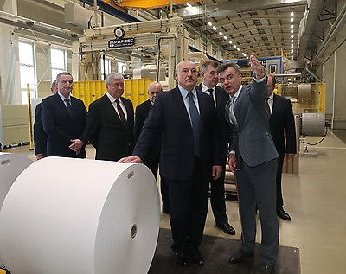 | Президент Беларуси Александр Лукашенко посетил РУП "Завод газетной бумаги" в Шклове  Прэзідэнт Беларусі Аляксандр Лукашэнка наведаў РУП "Завод газетнай паперы" ў Шклове
http://gate.belta.by/photoRG.nsf/ALL/230455,09/$File/230455-09.jpg?OpenElement

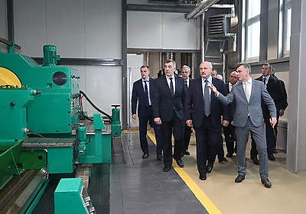 | Во время посещения РУП "Завод газетной бумаги" в Шклове  У час наведвання РУП "Завод газетнай паперы" ў Шклове
http://gate.belta.by/photoRG.nsf/ALL/230455,04/$File/230455-04.jpg?OpenElement

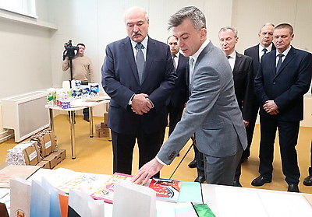 | Во время посещения РУП "Завод газетной бумаги" в Шклове  У час наведвання РУП "Завод газетнай паперы" ў Шклове
http://gate.belta.by/photoRG.nsf/ALL/230455,03/$File/230455-03.jpg?OpenElement

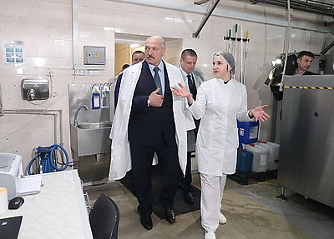 | Президент Беларуси Александр Лукашенко посетил маслодельный завод  Прэзідэнт Беларусі Аляксандр Лукашэнка наведаў масларобны завод
http://gate.belta.by/photoRG.nsf/ALL/230460,01/$File/230460-01.jpg?OpenElement

Все полноразмерные фотографии можно скачать по ссылке:
http://gate.belta.by/photorg.nsf/$$ViewTemplate%20for%20lkDocs?ReadForm

Инфографика
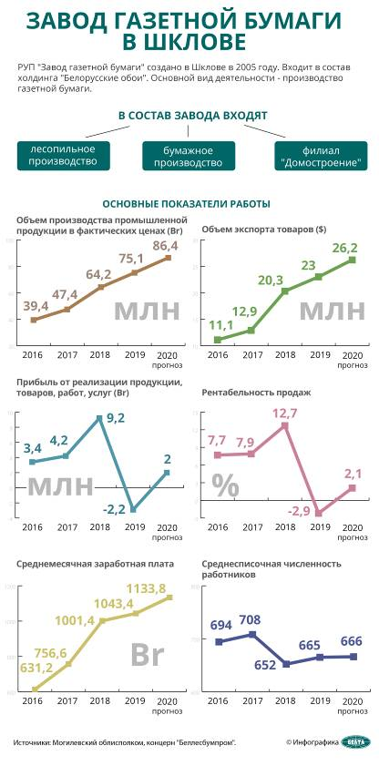
http://gate.belta.by/photoRG.nsf/ALL/230457,01/$File/230457-01.jpg?OpenElement
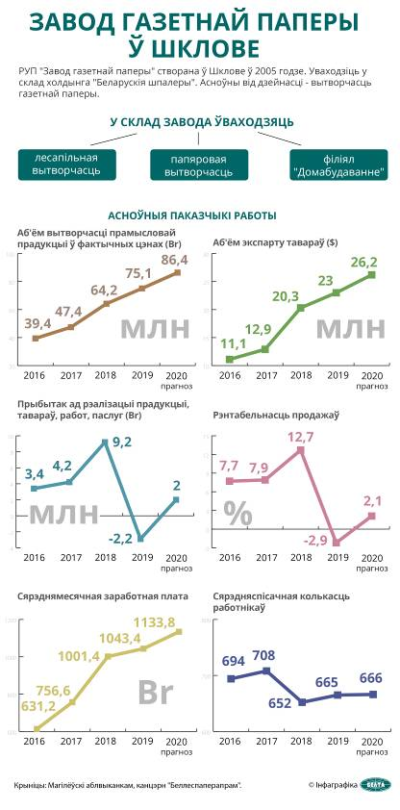

http://gate.belta.by/photoRG.nsf/ALL/230457,02/$File/230457-02.jpg?OpenElement

